Sud-Ouest du 30 mars 2019

La gériatrie au cœur des échanges professionnels

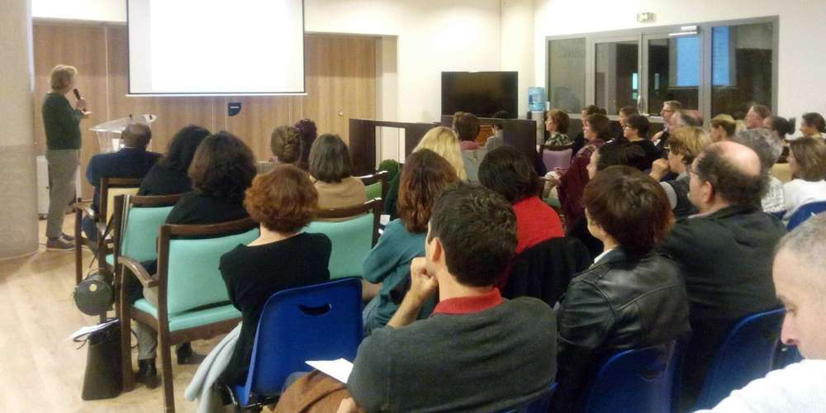
Soixante-quinze professionnels de santé du Sud-Gironde ont été attentifs lors de cette soirée consacrée à la gériatrie.
PHOTO G. M.

En début de soirée, mardi, l’hôpital de Bazas a eu le plaisir d’organiser, en collaboration avec l’université et le CHU de Bordeaux, une grande conférence médicale sur le thème de la gériatrie.

Deux conférenciers de renom ont animé la soirée, la professeure Muriel Rainfray, responsable du pôle de gérontologie clinique du CHU, à l’hôpital Xavier-Arnozan, et le docteur Léandre Bayonne, responsable médical de l’unité Parchappe de l’hôpital de Cadillac.

75 professionnels provenant autant du secteur public que libéral, médecins, chirurgiens, infirmiers, responsables de structure d’accompagnement des seniors, telles que les centres locaux d’information et de coordination (Clic), ou les maisons pour l’autonomie et l’intégration des malades Alzheimer (Maia), représentants des établissements d’hébergement pour personnes âgées dépendantes (Ehpad) du Sud-Gironde, sont venus pour cet évènement.

Après l’intervention des conférenciers, les échanges très enrichissants se sont poursuivis lors du buffet de clôture.

Cette conférence, organisée dans le cadre de la direction commune des hôpitaux du Sud-Gironde, représentée par Patrick Faugerolas, directeur du centre hospitalier Sud-Gironde et des hôpitaux de Cadillac, Podensac, Bazas et du pôle public médico-social (PPMS) de Monségur, fait partie des actions de prévention de santé, notamment pour celle des chutes des personnes âgées, menées par l’équipe de l’hôpital de Bazas. Ces actions de prévention sont soutenues par le Conseil départemental de la Gironde à travers la Conférence des financeurs.

